**Теоретические сведения**

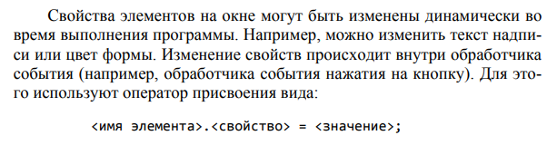

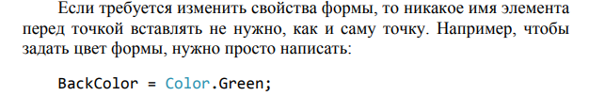

**Задание 1**

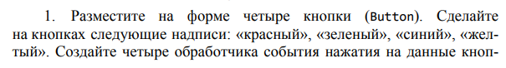

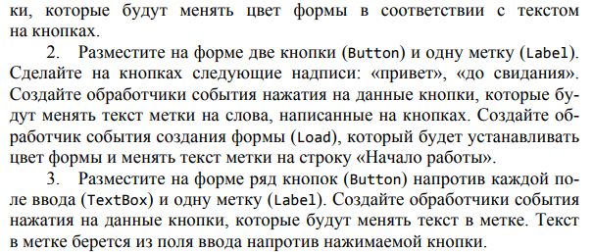

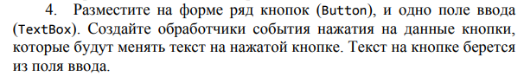

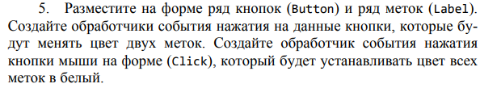

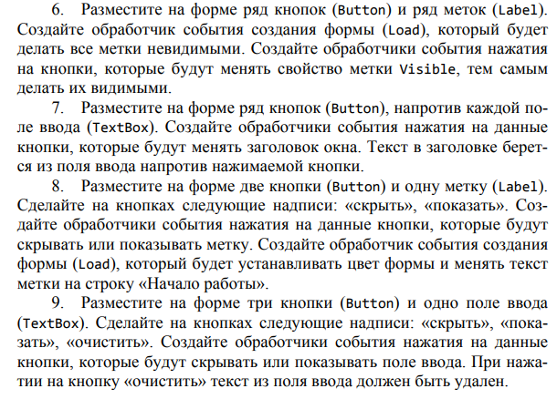

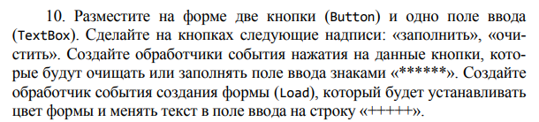

**Задание 2**

Разработайте игру «Минер».

При нажатии на некоторые кнопки вы в свойстве Text выводите количество рядом стоящих мин. При нажатии на определенные кнопки – выводите надпись «Мина» и меняйте цвет формы на красный.

